Отчёт по лабораторной работе № 2

Операционные системы

Паулу Антонью Жоау

Содержание

# 1 Цель работы

* Изучить идеологию и применение средств контроля версий.
* Освоить умения по работе с git.

# 2 Задание

* Установить и настроить ПО для работы с git.

# 3 Выполнение лабораторной работы

## 3.1 Установка программного обеспечения

Установили git:(рис. [1])

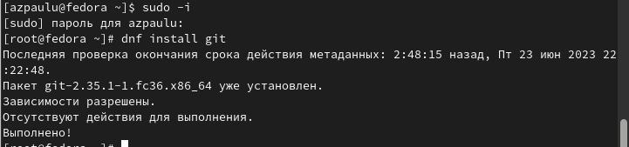

Figure 1: .

Установили gh:(рис. [2])

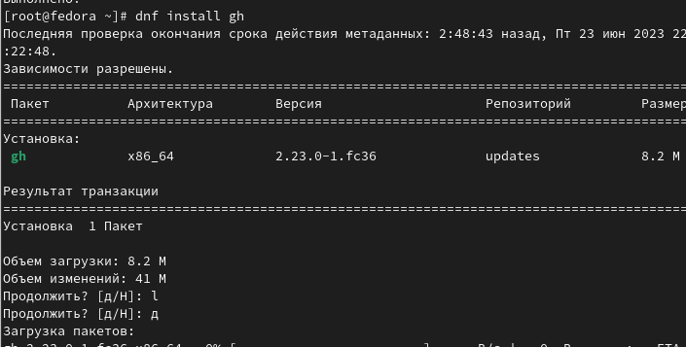

Figure 2: .

## 3.2 Базовая настройка git

Задали имя и email владельца репозитория: (рис. [3])

Figure 3: .

Figure 3: .

Настроили utf-8 в выводе сообщений git:(рис. [4])

Figure 4: .

Figure 4: .

Настроили верификацию и подписание коммитов git. Задали имя начальной ветки (будем называть её master).(рис. [5])

Figure 5: .

Figure 5: .

Параметр autocrlf:(рис. [6])

Figure 6: .

Figure 6: .

Параметр safecrlf: (рис. [7])

Figure 7: .

Figure 7: .

## 3.3 Создали ключи ssh

по алгоритму rsa с ключём размером 4096 бит: (рис. [8])

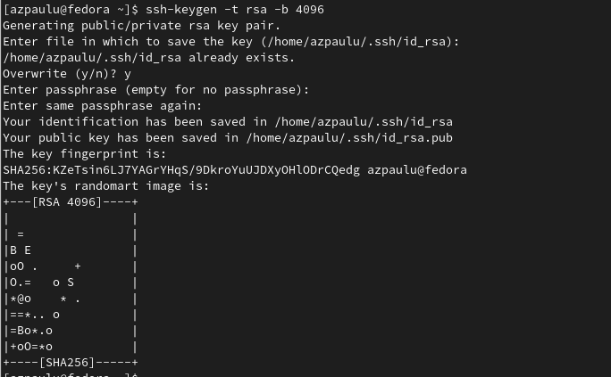

Figure 8: .

по алгоритму ed25519: (рис. [9])

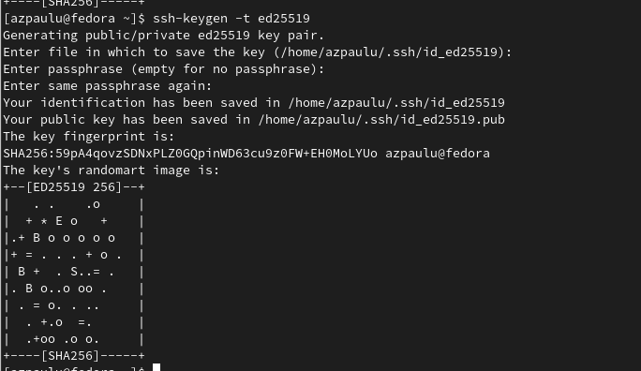

Figure 9: .

## 3.4 Создали ключи pgp

Сгенерировали ключ (рис. [10])

Из предложенных опций выбирали: тип RSA and RSA; размер 4096; выберали срок действия; значение по умолчанию — 0 (срок действия не истекает никогда). GPG запросил личную информацию, которая сохранится в ключе: Имя. Адрес электронной почты. При вводе email убедились, что он соответствует адресу, используемому на GitHub. (рис. [11])

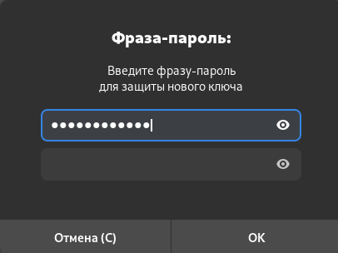

Figure 10: .

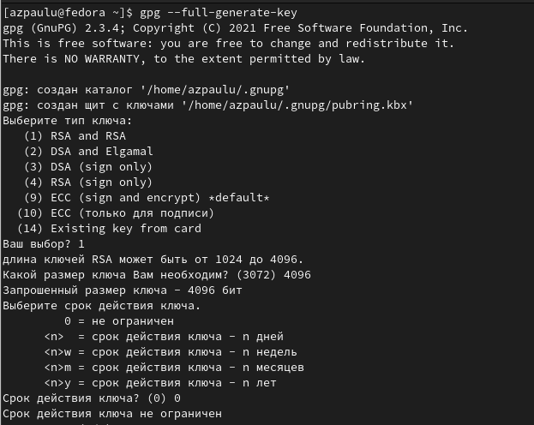

Figure 11: .

## 3.5 Настройка github

Создайте учётную запись на github.com. (рис. [12])

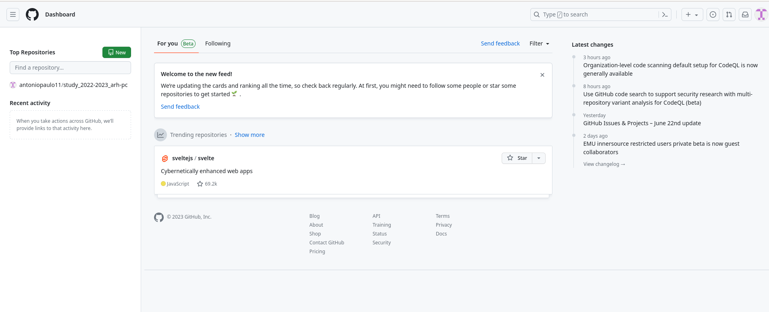

Figure 12: .

Заполните основные данные на github.com. (рис. [13])

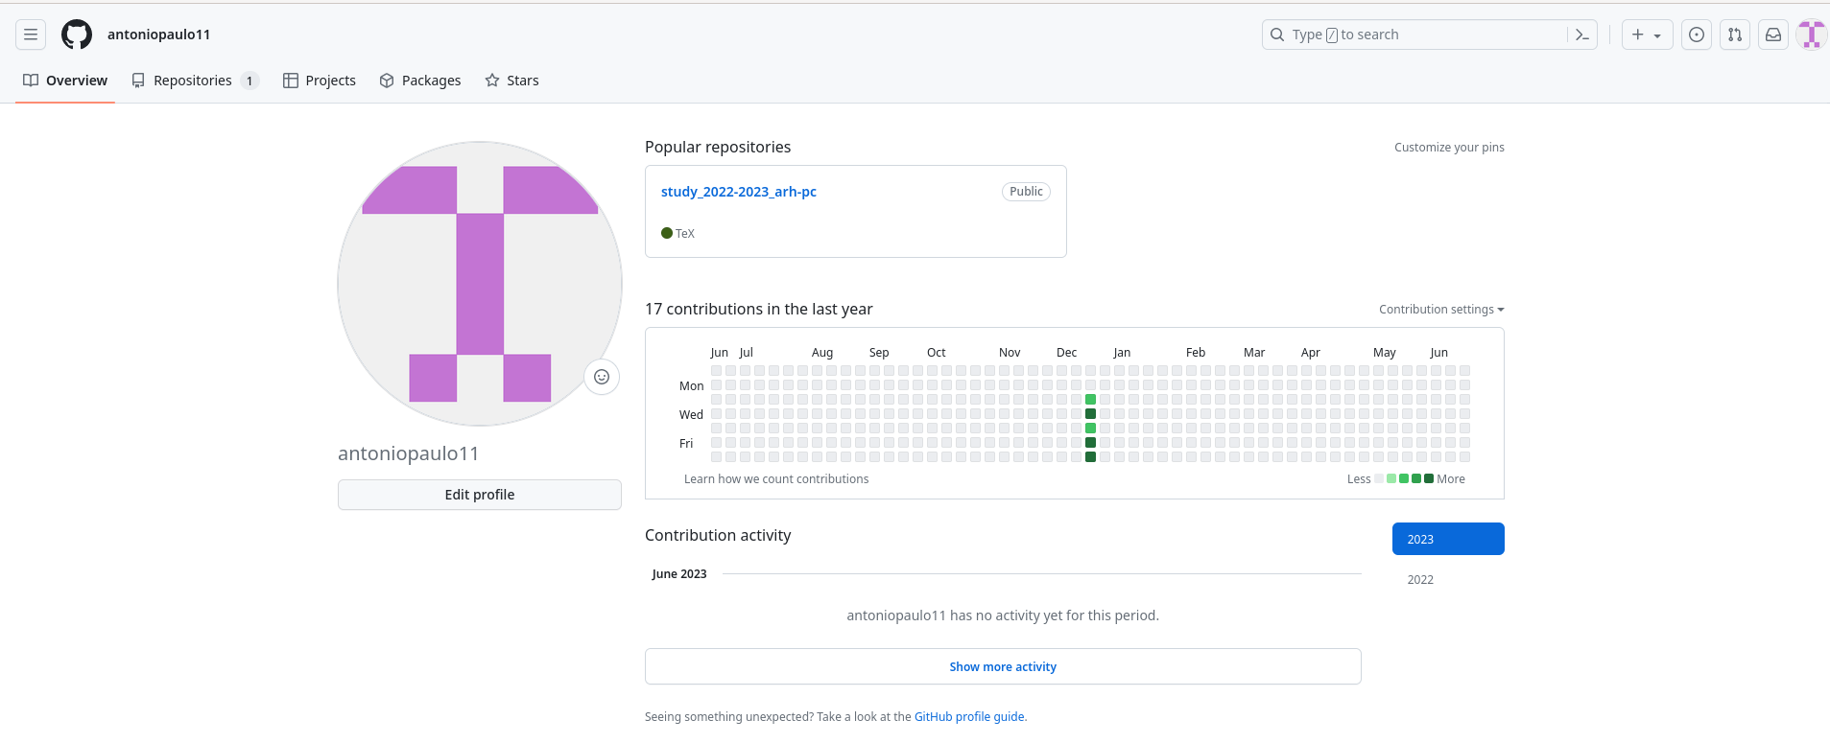

Figure 13: .

## 3.6 Добавление PGP ключа в GitHub

Вывели список ключей и копировали отпечаток приватного ключа: (рис. [14]) Отпечаток ключа — это последовательность байтов, используемая для идентификации более длинного, по сравнению с самим отпечатком ключа.

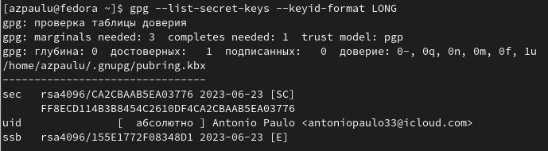

Figure 14: .

Cкопировали сгенерированный PGP ключ в буфер обмена: (рис. [15])

Figure 15: .

Figure 15: .

Перешли в настройки GitHub, нажали на кнопку New GPG key и вставили полученный ключ в поле ввода. (рис. [16], [17])

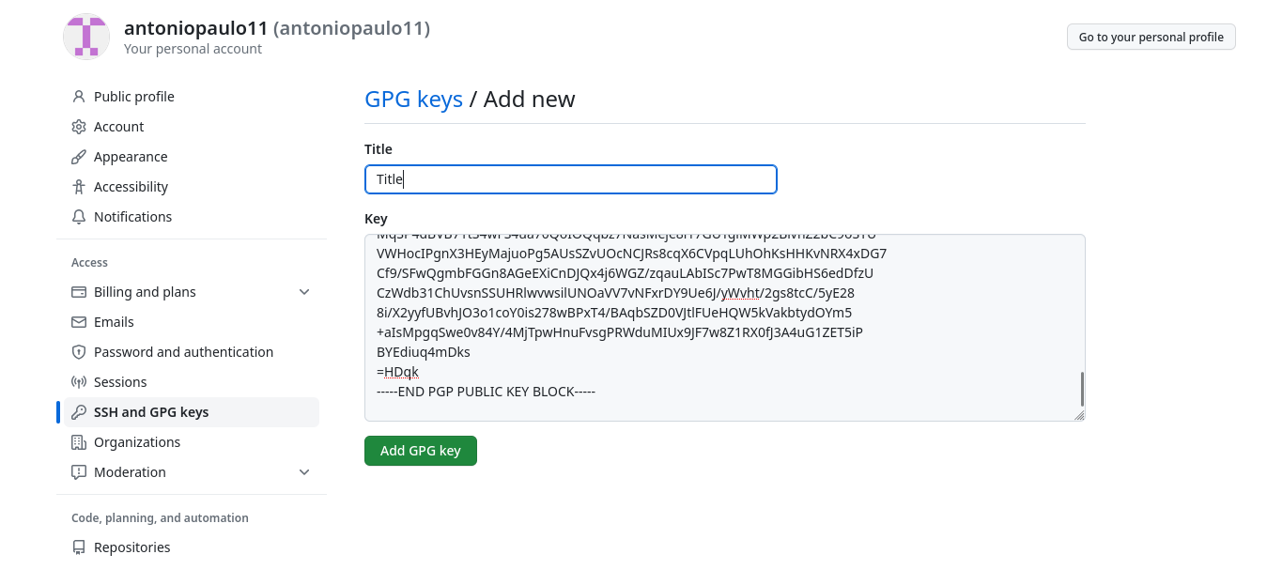

Figure 16: .

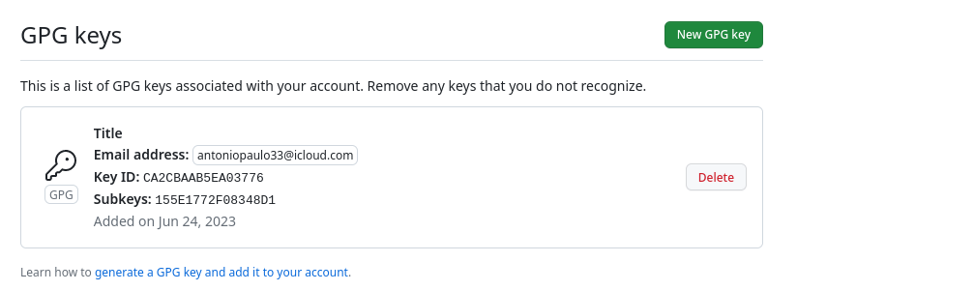

Figure 17: .

## 3.7 Настройка автоматических подписей коммитов git

Используя введёный email, указали Git применять его при подписи коммитов: (рис. [18])

Figure 18: .

Figure 18: .

## 3.8 Настройка gh

Авторизовались в gh. (рис. [19]) Утилита задали несколько наводящих вопросов.

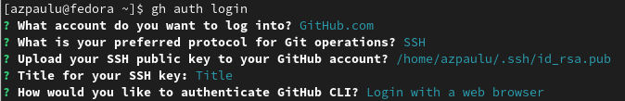

Figure 19: .

## 3.9 Сознание репозитория курса на основе шаблона

Создали шаблон рабочего пространства. (рис. [20], [21], [22])

Figure 20: .

Figure 20: .

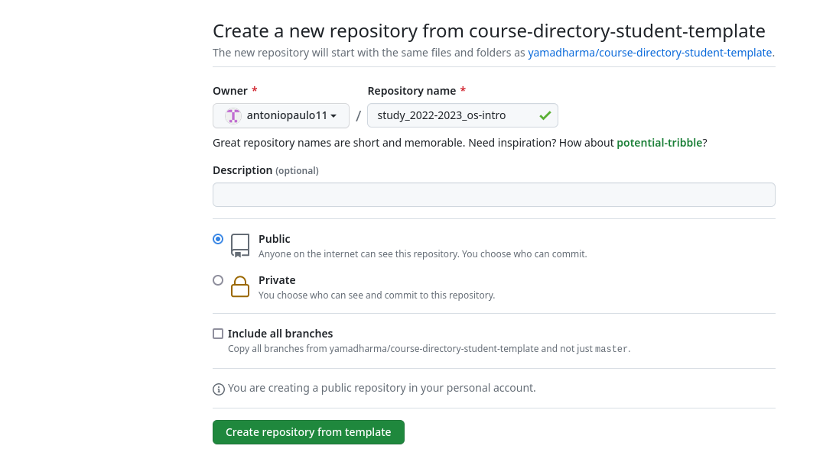

Figure 21: .

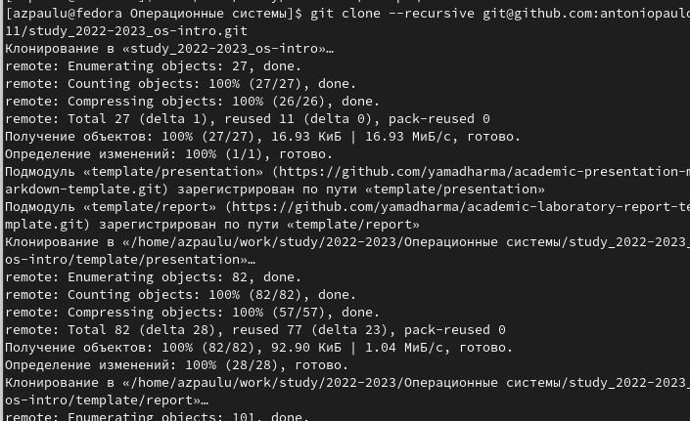

Figure 22: .

## 3.10 Настройка каталога курса

Перешли в каталог курса: (рис. [23])

Figure 23: .

Figure 23: .

Удалили лишние файлы: (рис. [24])

Figure 24: .

Figure 24: .

Создали необходимые каталоги: (рис. [25])

Figure 25: .

Figure 25: .

Отправили файлы на сервер: (рис. [26], [27])

Figure 26: .

Figure 26: .

Figure 27: .

Figure 27: .

# 4 Выводы

В ходе выполнения данной лабораторной работы была изучена идеология и применение средств контроля версий и освоены умения по работе с git.

# 5 Ответы на контрольные вопросы

1. Что такое системы контроля версий (VCS) и для решения каких задач они предназначаются? Система управления версиями (также используется определение «система контроля версий», от англ. Version Control System, VCS или Revision Control System) — программное обеспечение для облегчения работы с изменяющейся информацией. Система управления версиями позволяет хранить несколько версий одного и того же документа, при необходимости возвращаться к более ранним версиям, определять, кто и когда сделал то или иное изменение, и многое другое.
2. Объясните следующие понятия VCS и их отношения: хранилище, commit, история, рабочая копия. Хранилище (repository), или репозитарий, — место хранения файлов и их версий, служебной информации. Версия (revision), или ревизия, — состояние всего хранилища или отдельных файлов в момент времени («пункт истории»). Commit («трудовой вклад», не переводится) — процесс создания новой версии; иногда синоним версии. Рабочая копия (working copy) — текущее состояние файлов проекта (любой версии), полученных из хранилища и, возможно, измененных.
3. Что представляют собой и чем отличаются централизованные и децентрализованные VCS? Приведите примеры VCS каждого вида. Децентрализованные VCS: У каждого пользователя свой вариант (возможно не один) репозитория Присутствует возможность добавлять и забирать изменения из любого репозитория ( Git, Mercurial,Bazaar)

Централизованные VCS : Одно основное хранилище всего проекта Каждый пользователь копирует себе необходимые ему файлы из этого репозитория, изменяет и, затем, добавляет свои изменения обратно (Subversion, CVS, TFS, VAULT, AccuRev)

1. Каковы основные задачи, решаемые инструментальным средством git? У Git две основных задачи: первая — хранить информацию о всех изменениях в вашем коде, начиная с самой первой строчки, а вторая — обеспечение удобства командной работы над кодом.
2. Назовите и дайте краткую характеристику командам git. git init - создание репозитория git add (имена файлов) - Добавляет файлы в индекс git commit – выполняет коммит проиндексированных файлов в репозиторий git status – показывает какие файлы изменились между текущей стадией и HEAD. Файлы разделяются на 3 категории: новые файлы, измененные файлы, добавленные новые файлы git checkout (sha1 или метка) - получение указанной версии файла git push – отправка изменений в удаленный репозиторий git fetch – получение изменений из удаленного репозитория git clone (remote url) - клонирование удаленного репозитория себе
3. Приведите примеры использования при работе с локальным и удалённым репозиториями. (рис. [28])

Figure 28: .

Figure 28: .

1. Что такое и зачем могут быть нужны ветви (branches)?

Ветка (англ. branch) — это последовательность коммитов, в которой ведётся параллельная разработка какого-либо функционала Основная ветка– master Ветки в GIT. Показать все ветки, существующие в репозитарии git branch. Создать ветку git branch имя.

Ветки нужны, чтобы несколько программистов могли вести работу над одним и тем же проектом или даже файлом одновременно, при этом не мешая друг другу. Кроме того, ветки используются для тестирования экспериментальных функций: чтобы не повредить основному проекту, создается новая ветка специально для экспериментов.

1. Как и зачем можно игнорировать некоторые файлы при commit? Игнорируемые файлы — это, как правило, артефакты сборки и файлы, генерируемые машиной из исходных файлов в вашем репозитории, либо файлы, которые по какой-либо иной причине не должны попадать в коммиты. Вот некоторые распространенные примеры таких файлов:

кэши зависимостей, например содержимое node_modules или packages; скомпилированный код, например файлы .o, .pyc и .class ; каталоги для выходных данных сборки, например bin, out или target; файлы, сгенерированные во время выполнения, например .log, .lock или .tmp; скрытые системные файлы, например .DS_Store или Thumbs.db; личные файлы конфигурации IDE, например .idea.workspace.xml.